附件2:

**企业操作指南**

 一、登录注册流程

1.注册登记网址：登陆学校就业信息网 http://jyw.jladi.com/

2.新单位注册

 请点击我校就业信息网首页右上方“在线招聘”栏中“用人单位”，进入后点击“企业注册登录”后，按照页面提示进行注册。

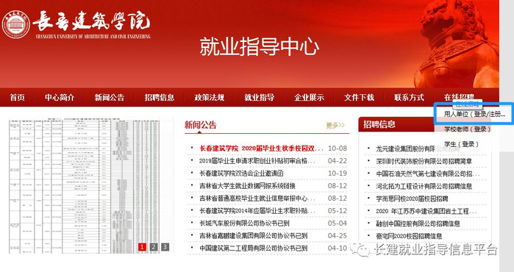

注册成功并且登录后，前往“单位信息”，完善单位信息并进入“单位资质验证”，提交营业执照或者事业单位法人证书以及其它相关资料，进行企业资质和实名验证。从注册到资质验证，每一步都会有短信进行通知，请按照通知内容进行相应操作。

二、主要功能操作流程说明：

**1.职位创建与发布：**

创建职位进入职位管理—创建校招职位，创建职位后点击职位列表操作栏“发布”，可以将一个职位发布至学校。完成职位创建后，可进入职位发布，选择我学校，从您已经创建的校招职位中选择多个职位，批量发布到我学校。

**2.网络视频招聘会:**

单位报名：进入网络双选，选择“长春建筑学院2020届毕业生校园网络招聘月”，点击右侧“报名”键,提交相应报名信息，学校审核后在线参会。

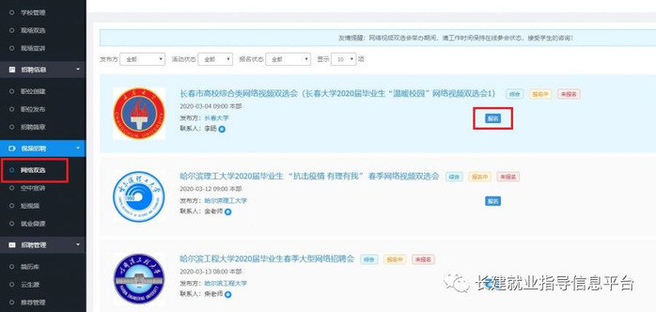

在线参会：点击在线参会进入网络会场，查看我校在线参会学生，点击右侧“查看简历”，查看学生简历，感兴趣请直接点击学生姓名后方“沟通”键，进入沟通和面试页面。

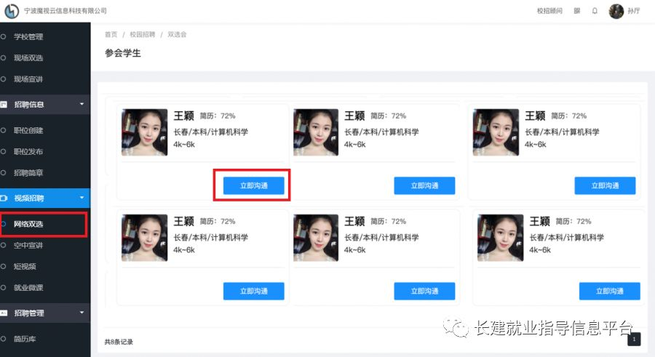

**3.沟通与实时视频面试**

PC端和APP均支持在线沟通和远程视频面试。进入简历库，将您感兴趣的学生简历放入面试管理PC端沟通与面试：进入面试管理。PC端点击“IMG_259”，进入沟通页面，APP进入“沟通面试”，点击右下方“+”，选择“视频面试”，建议您发起视频面试前，先与学生确认面试时间并确认是否可以发起视频面试。

